第１７回高校生橋梁模型コンテスト

１ 目的
高等学校の専門教育で学んだ知識を活かしたものづくりを通して，専門学習やものづくりの楽しさを体験する。また，ひとつの作品をイメージから計画，製作までのものづくりの流れを体験することで，やりがいや達成感等を体験する。そして，専門教育を学んできた高校生が身につけた知識や技術などをできるだけ多くの人に発表する場としてこのコンテストを開催する。

２ 開催日時
令和６年１月２１日（日曜） ９：００ 受付開始
９：３０ 開会式・審査説明
１０：００ プレゼンテーション・質疑応答
１２：００ 休憩
１３：００ 載荷試験
１５：３０ 結果発表・表彰
１６：００ 閉会式

３ 会場および住所
（１）会場 オーテピア４Ｆホール・５Ｆ高知みらい科学館
（２）住所 高知県高知市追手筋2-1-1 オーテピア

４ 主催および後援
（１）主催 高校生橋梁模型コンテスト実行委員会
（２）共催 高知みらい科学館，高知県橋梁会，高知県建設系教育協議会
（３）後援 一般社団法人高知県建設業協会，高知県教育委員会（予定）
一般社団法人高知県測量設計業協会
一般財団法人戸田みらい基金（予定）

５ 参加者の資格
（１）高等学校の生徒である事。
（２）橋梁模型の製作にかかるグループの構成人数は問わない。
（３）同一学校からの複数グループの参加は認める。
（４）高校生以外のオープン参加は所属を問わず認めるが，表彰の対象外とする。

6 表彰および副賞
（１）評価の方法にしたがい項目点を付け，合計点の上位３位までを表彰（優勝・準優勝・奨励賞）する。
（２）その他に、評価項目別の高得点にデザイン賞，軽量賞，強度賞を表彰する。
（３）上記の対象からは外れたが優れた作品には審査員特別賞を表彰する。
（４）各賞には副賞を贈呈する。

7 競技の内容
（１）課題
①支点間1000mm±5mm，支点幅250mm±3mmの載荷試験台（(４)参照）に自立して架かる，最大長1200mm以下，最大幅400mm以下の橋梁模型を製作する。
②支点間において連続した長さ1000mm以上，全断面で総幅員100mm以上の道路面を有し，道路面の支間中央部への集中荷重の載荷が可能な構造とする。
※（４）参照。φ10の鋼棒が道路面に直接設置できるようにする。
③道路面が分離する場合や，地覆や高欄，構造支持体を設けた場合もその幅を除き，道路面として合計100mm以上の幅員を確保すること。
④道路面は支点より上部に設け，最上面は支点より200mm以内とする。
⑤下部構造を設ける場合は「載荷概念図」を参考に荷重が載荷可能な構造と空間を考慮すること。橋梁模型が載荷試験台の支点部以外や載荷器具に触れた影響はいかなる場合も考慮しない。
⑥製作に使用する材料や器具等は自由とする。
⑦橋梁模型のＰＲパネル（Ａ３版１枚）を提出する。形式は自由だが模型の全景が写った視点の違う写真を２枚以上入れること。写真は試作品でもよいが，形状や形式が大きく異なる場合は減点の対象になる場合がある。

（２）競技の進行概要
①橋梁模型のＰＲパネル（Ａ３版１枚）を製作して，データを期日までに事務局へ提出する。ＰＲパネルは一定期間（１週間の予定）展示し人気投票を行う。
②橋梁模型はコンテスト当日の受付時間に会場に直接持参するか，期日までに事務局へ送付する。受付時に形状測定・計量を競技委員により行う。
③コンテストでは審査員に対しプレゼンテーションを行う。
会場に来られない参加者はリモートで行うか動画を用意する。
④プレゼンテーション後，審査員との質疑応答をする。会場に来られない参加チームはリモートで行う。
⑤載荷試験は，予め申告した載荷重量（15～40kg、1kg単位）を１分間載荷する。載荷は一度のみ行い，１分間載荷を保持できた重量を記録とする。１分間保持できなかった場合は保持できた時間（秒）を記録とする。

（３）評価の方法
下記の評価基準を基に「強度」，「構造・デザイン」，「軽量性」を項目ごとに評価する。「構造・デザイン」はＰＲパネル，プレゼンテーション，質疑応答，橋梁模型から６名以上の審査員により，評価の観点ごとに審査する。
評価基準表
- 各項目の項目点に１位１０点，２位７点，３位５点，４位３点，５位２点，６位１点の順位点を与え，合計順位点の高いほうから，優勝，準優勝，奨励賞を表彰する。
- 合計順位点が同じ場合は項目の合計点の高い方とする。
- 各表彰を除いた中から，項目の最高点をデザイン賞，軽量賞，強度賞の順に表彰する。
- 項目の最高点が同じ場合は項目の合計点の高い方とする。

（４）載荷試験について
① 載荷試験台
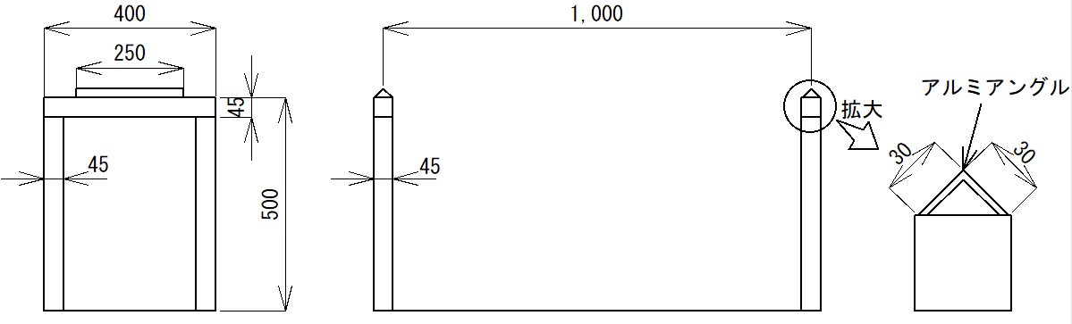
② 載荷概念図
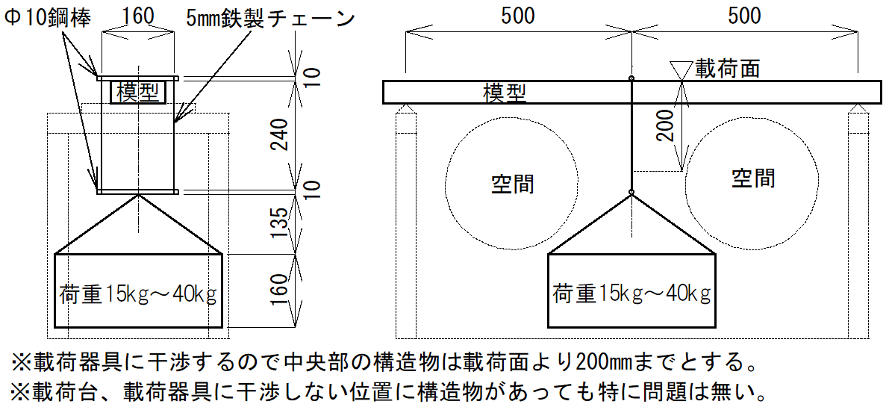
８ 費用
（１）参加費は無料とする。
（２）参加にかかる諸費用（材料費，交通費，送料等）は自己負担とする。

９ 参加申込、模型送付先、問い合わせ
（１）参加の申込は，添付の参加申込書の内容を記入して，出場するグループごとに申込んで下さい。添付の申込書の内容が書かれていれば、様式は問いません。
（２）模型を送付される場合は壊れないようにしっかり梱包してください。また、確実に受け取るために到着日時の予定と業者名を連絡してください。
（３）申込みの期限は１２月１日（金）までとしますが，参加意向のチームはできるだけ早い段階で一度連絡をお願いします。FAX、Ｅ-mailでも可。
また、模型の送付は１月１７日（水）までに事務局着でお願いします。
（４）ＰＲパネルは１月１０日（水）までにデータを事務局へ提出してください。

【問い合わせ先】
第１７回高校生橋梁模型コンテスト事務局
高知県立高知工業高等学校定時制 土木科
〒781-8010 高知県高知市桟橋通２丁目11-6
TEL 088-831-9171
FAX 088-833-7666

申込み・模型・データ送付担当 河内 邦光
E･mail kunimitsu4484@g.kochinet.ed.jp

コンテスト内容担当 山岡 稔幸
E･mail toshiyuki8575@g.kochinet.ed.jp

第１７回高校生橋梁模型コンテスト
参加申込書
学 校 名 | 学校
学 科 名 | 科
ふりがな
参加生徒名１
ふりがな
参加生徒名２
ふりがな
参加生徒名３
ふりがな
参加生徒名４
ふりがな
参加生徒名５
ふりがな
指導教員名
学校住所 | 〒
電話番号 | TEL：  FAX：
E-mail
参加の方法 | 模型を 直接持参 送付
申込先
第１７回高校生橋梁模型コンテスト事務局
高知県立高知工業高等学校定時制 土木科 担当者：河内 邦光
〒781-8010 高知県高知市桟橋通２丁目11-6
TEL 088-831-9171 FAX 088-833-7666
E･mail kunimitsu4484@g.kochinet.ed.jp

